

Osnovna šola Polzela, Polzela

**JAMAJKA**

**SEMINARSKA NALOGA**

PREDMET: Urejanje besedil

Polzela, december 2010

KAZALO

1 UVOD 3

3

2 NARAVNOGEOGRAGIJSKE ZNAČILNSTI 4

2.1 Relief 4

2.2 Podnebje 5

5

3 DRUŽBENOGEOGRAFSKE ZNAČILNOSTI 6

3.1 Prebivalstvo 6

3.2 GOSPODARSTVO 7

3.2.1 Kmetijstvo 8

3.2.2 Rudna bogastva 8

3.2.3 Industrija 9

4 NARAVNE IN KULTURNE ZNAMENITOSTI 10

4.1 Kingston 10

4.2 Ostale značilnosti 10

5 ZANIMIVOSTI 12

5.1 Zgodvina 12

5.2 Reggae 12

5.3 Bob marley 13

5.4 Rastafarijanijstvo 14

VIRI IN LITERATURA 16

# 1 UVOD

V seminarski nalogi vam bom predstavil Jamajko, otoško karibsko državo. Znana je kot dežela morja in sonca, poznana pa je po dolgih peščenih plažah, turkizno modrem morju, Bobu Marleyu, reagge-ju, belem rumu in norih karibskih zabavah.

Leži južno od Kube in zahodno od otoka Hispaniola, na katerem sta državi Haiti in Dominikanska republika. Na Jamajki živi 2,3 milijona prebivalcev, od tega polovica v mestih. Glavno mesto Jamajke pa je Kingston.

# 

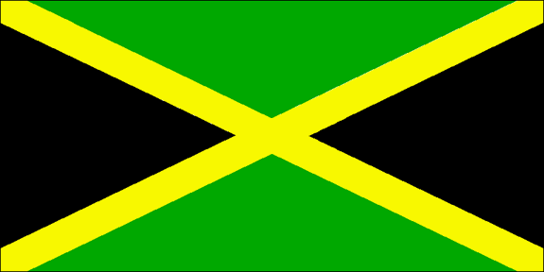

*Sl. 1: Zastava Jamajke*

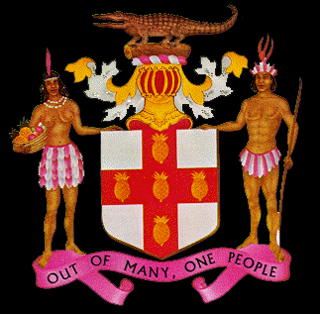

*Sl. 2: Jamajški grb*

2 NARAVNOGEOGRAGIJSKE ZNAČILNSTI

Jamajka je tretji največji karibski otok Leži 150 km južno od Kube. Na večjem delu otoka prevladuje tropsko rastlinstvo, le na najbolj sušnih območjih se razprostirajo savane z nizkim grmičevjem in redkim drevjem. Deževni gozd marsikje sega vse do obale.

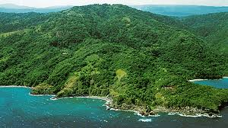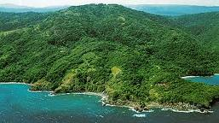

*Sl: 3: Prelepa narava Jamajke*

## 2.1 Relief

Jamajko sestavljajo gorovja in nižavja, večinoma je hribovita, ob južni obali pa je širša obalna ravnina. Na severovzhodu je najbolj izrazita gorska veriga, Blue Mountains z najvišjim vrhom 2256 m, ki je hkrati tudi najvišji v Karibih. Severozahod je bolj ravninski, zgrajen iz terciarnih apnencev in z, za tropski kras značilnimi, vrtačami in kotanjami.

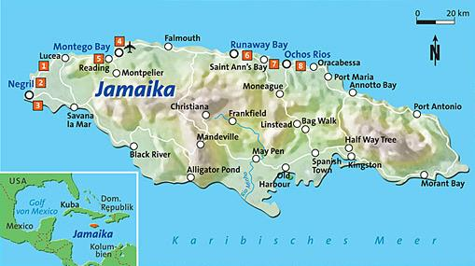

*Sl. 4: Zemljevid Jamajke*

## 2.2 Podnebje

Podnebje na Jamajki je tropsko, kar pomeni, da so tam temperature vse leto približno enake (okoli 26 °C). Padavine prinašajo pasati iz severovzhoda, zato na privetrnih delih hribovja letno pade več kot 4000 mm padavin, na osrednji ravnini okoli 1500 mm, na južni strani pa manj kot 1000 mm. Jamajko pogosto prizadenejo tropski viharji-hurikani. Imajo dve deževni (maj - junij) in dve suhi dobi (september - oktober).

# 

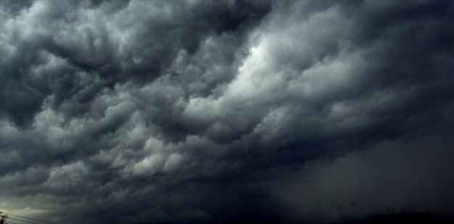

*Sl. 5: Jamajko pogosto prizadenejo nevihte*

3 DRUŽBENOGEOGRAFSKE ZNAČILNOSTI

Prebivalci karibskega otoka Jamajka se imenujejo Jamajčani. Od 2,3 milijona jih živi 650 000 samo v Kingstonu, glavnem mestu države. Kingston je bil ustanovljen leta 1693 in je od leta 1872 prestolnica otoka. Večina prebivalcev je protestantov.

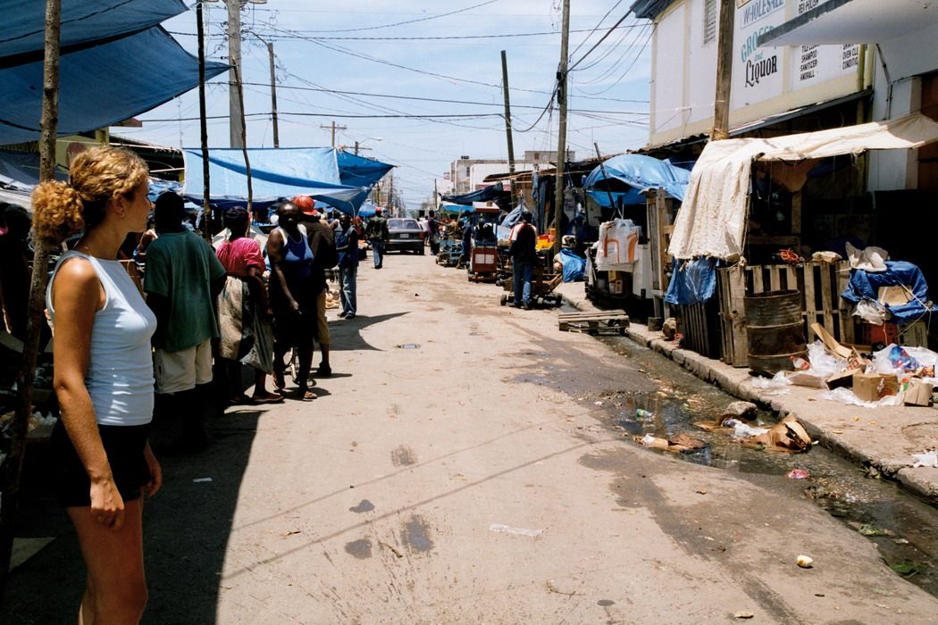

*Sl. 6: Revno mesto*

## Prebivalstvo

Sicer smrtnost upada, prav tako pa tudi rodnost, zato rast jamajškega prebivalstva upada. Veliko se jih je tudi izselilo v ZDA in VB.

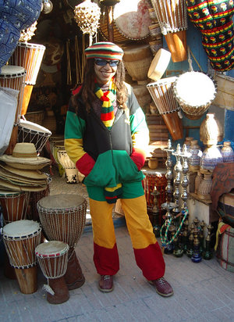

*Sl. 7: Rastafarijanec*

V etnični sestavi Jamajke prevladujejo črnci in mulati, potomci afriških sužnjev, ki so

jih pripeljali na otok Španci in Angleži. Poleg njih so na otoku še manjšine Indijcev,

Kitajcev in belcev. Prvotne otoške prebivalce, Indijance plemena Aravakov, so

izkoreninili že pred mnogimi stoletji. Večina prebivalcev pripada protestantskim

cerkvam in sektam, anglikanski cerkvi in drugim. Vse do razglasitve neodvisnosti so sestavljali zgornjo plast prebivalcev skoraj izključno beli prebivalci, ki so imali v rokah gospodarstvo, politiko in vse višje državne službe. Spodnjo plast so sestavljali večinoma temnopolti prebivalci, medtem ko so mulati prevladovali v srednji plasti. Ko je dežela postala neodvisna, so belci iz strahu pred negotovo prihodnostjo otoka zapustili deželo ali pa so se umaknili iz politike in javnih služb ter se bolj posvetili gospodarstvu. Tako je tudi temnopolta srednja plast naposled dobila priložnost za vzpon v politiki in upravi.

Odstotek prebivalstva po veroizpovedi:

|  |  |
| --- | --- |
| protestanti | 50% |
| Church of God | 18% |
| baptisti | 10% |
| anglikanci | 7% |
| adventisti | 7% |
| katoličani | 5% |
| pa rastafarjanci | 5% |
| privrženci raznih afrokaribskih kultov | 21% |

Odstotek prebivalstva po rasi:

|  |  |
| --- | --- |
| črnska rasa | 75% |
| mulati | 13% |
| črnsko-indijanski mešanci | 3% |
| belci | 3% |
| drugi | 5% |

## GOSPODARSTVO

Med leti 1974 in 1980 (po gospodarskemu razcvetu, ki je sledil po osamosvojitvi) je bila na Jamajki huda gospodarska kriza. Od takrat naprej se BDP (bruto domači proizvod) sicer povečuje, a državi ni uspelo izpeljati temeljitejših sprememb ali zmanjšati brezposelnosti. Pomembni viri dohodkov so izvoz boksita, izvoz sladkornega trsa oziroma sladkorja ter turizem.

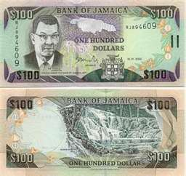

*Sl. 8: Jamajška valuta JCD Dollar*

### Kmetijstvo

Imajo 219.000 hektarjev njiv in trajnih nasadov ter 257.000 hektarjev travnikov in pašnikov. Najpomembnejše je pridelovanje sladkornega trsa (v letu 2000 so iz njega naredili 2,5 milijona ton sladkorja), a se njegov pomen vseeno zmanjšuje. Za izvoz pridelujejo tudi banane, kavo, piment (to je začimba, na Jamajki pa imajo večino svetovne proizvodne le-tega), ter agrume. Za lastne potrebe pridelujejo sladki krompir, jam, koruzo in različno povrtnino. Imajo tudi skromno živinorejo (govedo, koze).

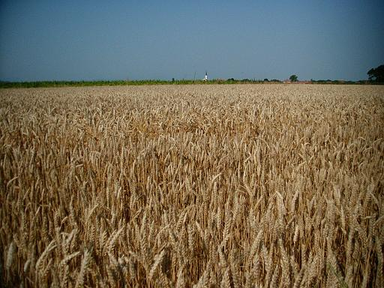

*Sl. 9: žitno polje ponazarja kmetijstvo*

### Rudna bogastva

Zelo pomembno je pridobivanje boksita na več mestih v notranjosti, nekaj ga izvozijo nepredelanega, nekaj ga predelajo v glinico, da pa nastane aluminij ga izvozijo v Kanado, Ameriko in na Norveško.

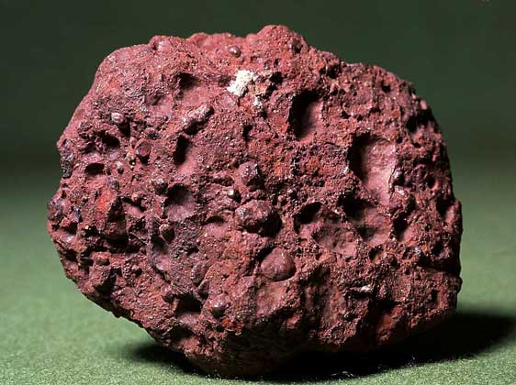

*Sl. 10: Boksit*

### 3.2.3 Industrija

Razmeroma dobro je tam razvita izvozno usmerjena pridelovalna industrija. Prevladujejo tekstilna, oblačilna, elektronska (sestavni deli) in kemična industrija. Pomembne industrijske panoge so še živilska (sladkor, rum, rastlinska olja), tobačna, kovinska in gumarska industrija ter industrija gradbenega materiala.

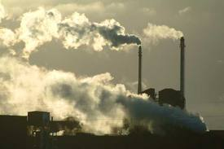

# 

# *Sl. 11: Simbolična slika, ki prikazuje industrijo*

# 4 NARAVNE IN KULTURNE ZNAMENITOSTI

V naslednjih podnaslovih bom opisal glavno mesto Kingston in naštel ostale naravne značilnosti.

## 4.1 Kingston

Kingston ja glavno mesto. Je gospodarsko in kulturno središče na jugovzhodni obali otoka. Problem Jamajke je ta, da se Jamajčani množično selijo v mesta, kjer živi že več kot polovica prebivalstva. V Kingstonu, glavnem mestu Jamajke živi več kot šeststo petdeset tisoč prebivalcev, vseh Jamajčanov pa je 2,5 milijona. Kingston je bil leta 1693 ustanovljen, od leta 1872 pa je *prestolnica otoka.* Ima zelo razvito gospodarstvo. Od leta 1960 dalje se je Kingston bliskovito širil in je danes sedež številnih vej industrij. in naravno pristanišče. Ustvaril ga je štirinajst kilometrov dolg Palisadoes, ki se razprostira pred mestom. Je tudi sedmo največje na svetu. Na njem so zgradili eno od obeh mednarodnih letališč v državi in ga poimenovali po Normanu Manleyu. Cvetoča industrija in želja po bogastvu sta privabili v Kingston na tisoče priseljencev iz nerazvitih in revnih kmetijskih območij in vasi. Tako so na obrobju prestolnice nastala zanemarjena in revna naselja pločevinastih kolib brez najosnovnejših razmer za dostojno in normalno življenje. Taka naselja imenujejo »sharity towns«. In čeprav priseljenci kmalu ugotovijo, da ni vse tako bleščeče, se še vedno nadaljuje priseljevanje s podeželja. Zaradi brezposelnosti, ki že presega 30%, narašča kriminal in marsikateremu turistu je uničeno potepanje po mestu, ki mu tudi prežene radovednost in zagreni počitnice.

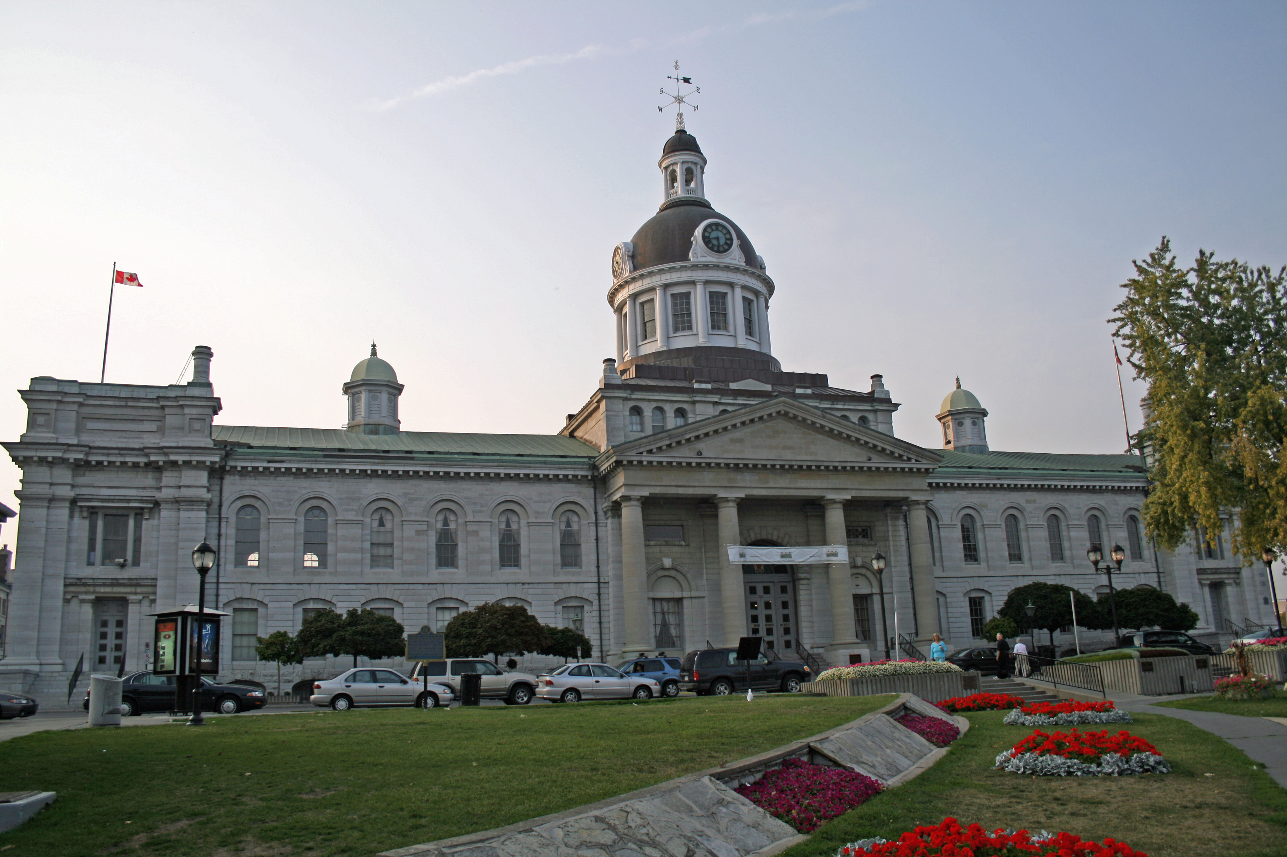

*Sl. 13: Slika Kinkstona*

## 

## 4.2 Ostale znamenitosti

**Cockpit Country** je kraška pokrajina v notranjosti otoka z kraškimi jamami in drugimi kraškimi značilnostmi.

**Montego Bay** je glavno turistično središče Jamajke.

**Spanish Town** je nekdanje glavno mesto države ob reki Cobre s kolonialnimi stavbami iz 18. in 19. stoletja katedrala sv. Katarine, nekdanji parlament, sodišče, …

**Ocho Rios** je turistično središče na s obali Jamajke, v bližini so 200 m visoki slapovi **Dunn's River Falls** in **Mandeville**, klimatsko letovišče iz kolonialnega obdobja z izrazito angleškimi potezami.

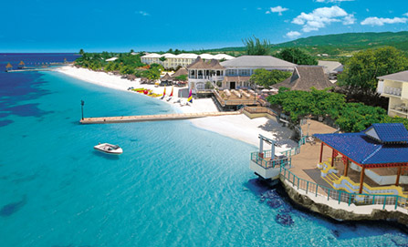

*Sl. 14: Montego Bay*

5 ZANIMIVOSTI

Jamajka ima številne zanimivosti, med vsemi temi pa sem izbral zgodovino, posebno glasbo reggae po katerem je Jamajka znana in glasbenika Roberta Nesto Marleya bolj znanega kot Boba Marleya.

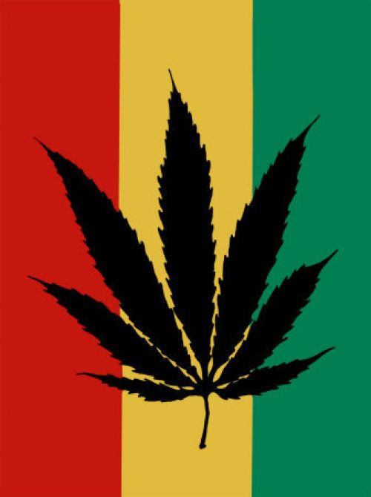

*Sl. 15: Jamajka je znana tudi po marihuani čeprav je ta na Jamajki ilegalna*

## 5.1 Zgodvina

Leta 1494 je Krištof Kolumb na svojem drugem potovanju prišel na Jamajko in jo podredil Španiji, takrat je na otoku živelo okrog 100000 Indijancev Taino. Leta 1501 so se začeli naseljevati Španci, vendar ne toliko, kot na bogatejšo Kubo ali Hispaniolo. V manj kot 100 letih so Indijanci izumrli, zato so začeli dovažati črnske sužnje. 1655 so otok osvojili Britanci. Do 18. stoletja so se sužnji upirali in bežali v hribe, v 18. stoletju pa je bila Jamajka središče britanske trgovine s sužnji in poleg Barbadosa najbogatejša britanska posest (po zaslugi sladkornega trsa in kave).

Leta 1833 so suženjstvo odpravili, sužnji pa so se naselili na neobdelano zemljo v notranjosti otoka, britanski lastniki plantaž pa so pripeljali delovno silo iz Kitajske in Indije. Sledil je velik kmečki upor, ki ga je britanska vojska krvavo zadušila. Z novo ustavo leta 1944 je Jamajka dobila delno notranjo avtonomijo, leta 1962 pa je postala neodvisna. Kljub občasnim socialnim nemirom in spopadom med strankami velja Jamajka za eno najtrdnejših demokracij v vsej Latinski Ameriki.

## 5.2 Reggae

Ta mali karibski otok se je iztrgal iz svoje kulturne osame in do milijonov ljudi po svetu je prišel nov in razburljiv ritem, »*reggae«,* očarljiv in privlačen nenavaden ritem, v katerem so poudarjali del takta, ritem, ki je v zgodnjih sedemdesetih začel osvajati svet, revne četrti velemest in premožna predmestja.



*SL. 16: Napis reggae*

Reggae je mešanica afriške, zahodno evropske, ameriške in jamajške glasbe. V sebi združuje ameriški ritem in blues, jamajski mento, ska in rock-steady, afriško glasbo burru in izboljšano tehniko snemalnih studiev. Zapleteni burro bobnanje poudarja čisti afriški ritem, prirejen za osnovno instrumentalno sestavo električnega basa, ritmične kitare, električnih orgel, bobnov in trobil. Tak orkester je odlična spremljava prav za tisti način petja, ki je začel navduševati svet v začetku sedemdesetih in vse do danes. Leta 1969 so glasbenik Toots in njegova skupina The Maytals s pesmijo Do the Reggay najbrž prvič javno predstavili izraz reggae. Vsekakor so Tootsove pesmi in glasba njegove skupine v svojem bistvu relitimizem, izvedene pa so z neverjetno tehniko in enkratno muzikalnostjo. To je duhovna glasba, polna neustavljivega ritma in čudovitih melodij. Prepričljivost in moč glasbe reggae izhaja iz posebnega politično verskega kulta, čaščenja Rasa Tafarija. To je gibanje, ki je na Jamajki nastalo v tridesetih letih, je dobilo ime po Rasa Tafariju (1892-195), ki so kronali za etiopskega cesarja Haileja Selassija v času, ko je bila skoraj vsa Afrika še pod kolonialno vlado velikih sil.

## 5.3 Bob marley

Med najbolj znanimi izvajalci reggae glasbe je bil tudi Robert Nesta Marley (1945 - 1981), sin belega kapitana Norvala Marleya in otočanke Cedelle Booker. Že v mladih letih je prišel v Kingston, kjer se je srečal Pertom Toshem in Jimmyjem Cliffom in v začetku sedemdesetih let ustanovil svojo legendarno skupino Bob Marley and The Wailers.

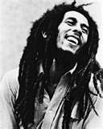

*Sl.17: Slika Boba Marleya*

Jimmy Cliff in Peter Tosh sta vsak zase postala veliki reggae zvezdi, kadar pa so nastopali vsi trije skupaj, so bili neprekosljivi. Od svojega prvega albuma Catch a Fire (1973), pa vse do tragične smrti leta 1981 je bil Bob Marley gonilna sila glasbe reggae, ki je postala svetovni glasbeni slog.

Pesmi, kot je No woman no cry, so s svojim preprostim jezikom govorile milijonom. Govorile so o bedi, pomanjkanju in trdem življenju brezpravnih množic. Marley je dal reggaeju novo vsebino, trajno socialno komponento, ki so jo nadaljevali briljantini "dub poets", reggae pesniki, kakršna sta Linton Kwesi Johnson in Benjamin Zephaniah.

V svojem bistvu pa je reggae izraz črnskega ponosa, je iskanje črne identitete, dostojanstva in kulture, ki jo simbolizira Garveyevo sporočilo o vračanju k afriškim koreninam (njegovo slavno geslo: >Afrika za Afričane<).

## 5.4 Rastafarijanijstvo

Rastafarijanstvo se je razvilo med zatiranim ljudstvom, ki je čutilo, da mu družba ne more ponuditi nič razen še več trpljenja. Raste soglašajo z določenimi pogledi na to, kako naj živijo Afričani, in na obnovitev kulture, ki jim je bila odvzeta, ko so njihove prednike na ladjah kot sužnje pripeljali na Jamajko, v domovino gibanja. Odvzem bogate kulture se še posebej odraža v pesmih roots rock reggaeja (Bring back the money with the sign of the Lion).

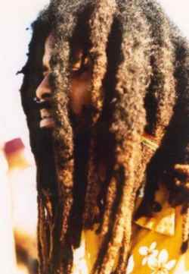

*Sl. 18: Rastafarijanstvo znano tudi po dread looksih*

# VIRI IN LITERATURA

## Spletne strani

* : <http://sl.wikipedia.org/wiki/Jamajka> , 16.12.10
* ] <http://www.rtvslo.si/tureavanture/severna-amerika/jamajka-dezela-morja-in-sonca/199610>, 9.11.2010
* <http://travel.over.net/drzava/7/Jamajka> , 11.5.2010
* <http://www.os-volicina.si/ip/ube_jamajka_nmihelic.pdf> , 2.12
* <http://sl.wikipedia.org/wiki/Rastafarijanstvo> , 16.12.10